Git、Maven的使用规范

爱旅行项目整个开发过程使用Git进行项目代码的版本管理，爱旅行后端项目使用Maven进行项目构建及多模块管理。

## Git使用说明

### 1.1.1 Git环境准备

爱旅行项目在开源中国进行代码托管https://git.oschina.net/（团队成员须自行注册账号），接下来由Team Leader完成Git环境的相关准备工作。

1. 创建项目，如图1、2所示，注意：由于该项目采用前后端分离开发，故应创建相应的前端项目（itripfront）和后端项目（itripbackend），分开进行代码版本管理。



图1

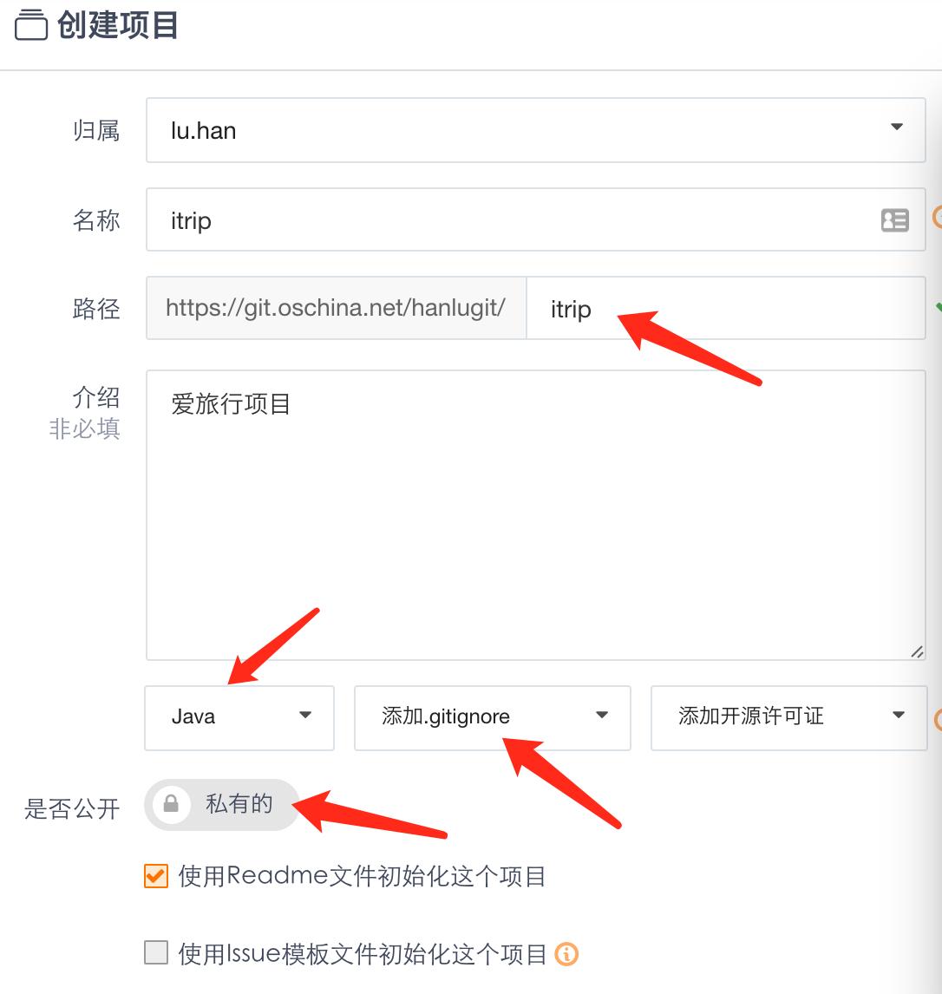

图2

1. 创建开发小组，如图3所示，把team成员拉进项目中，并赋予相应权限，一般开发人员授予开发者权限。

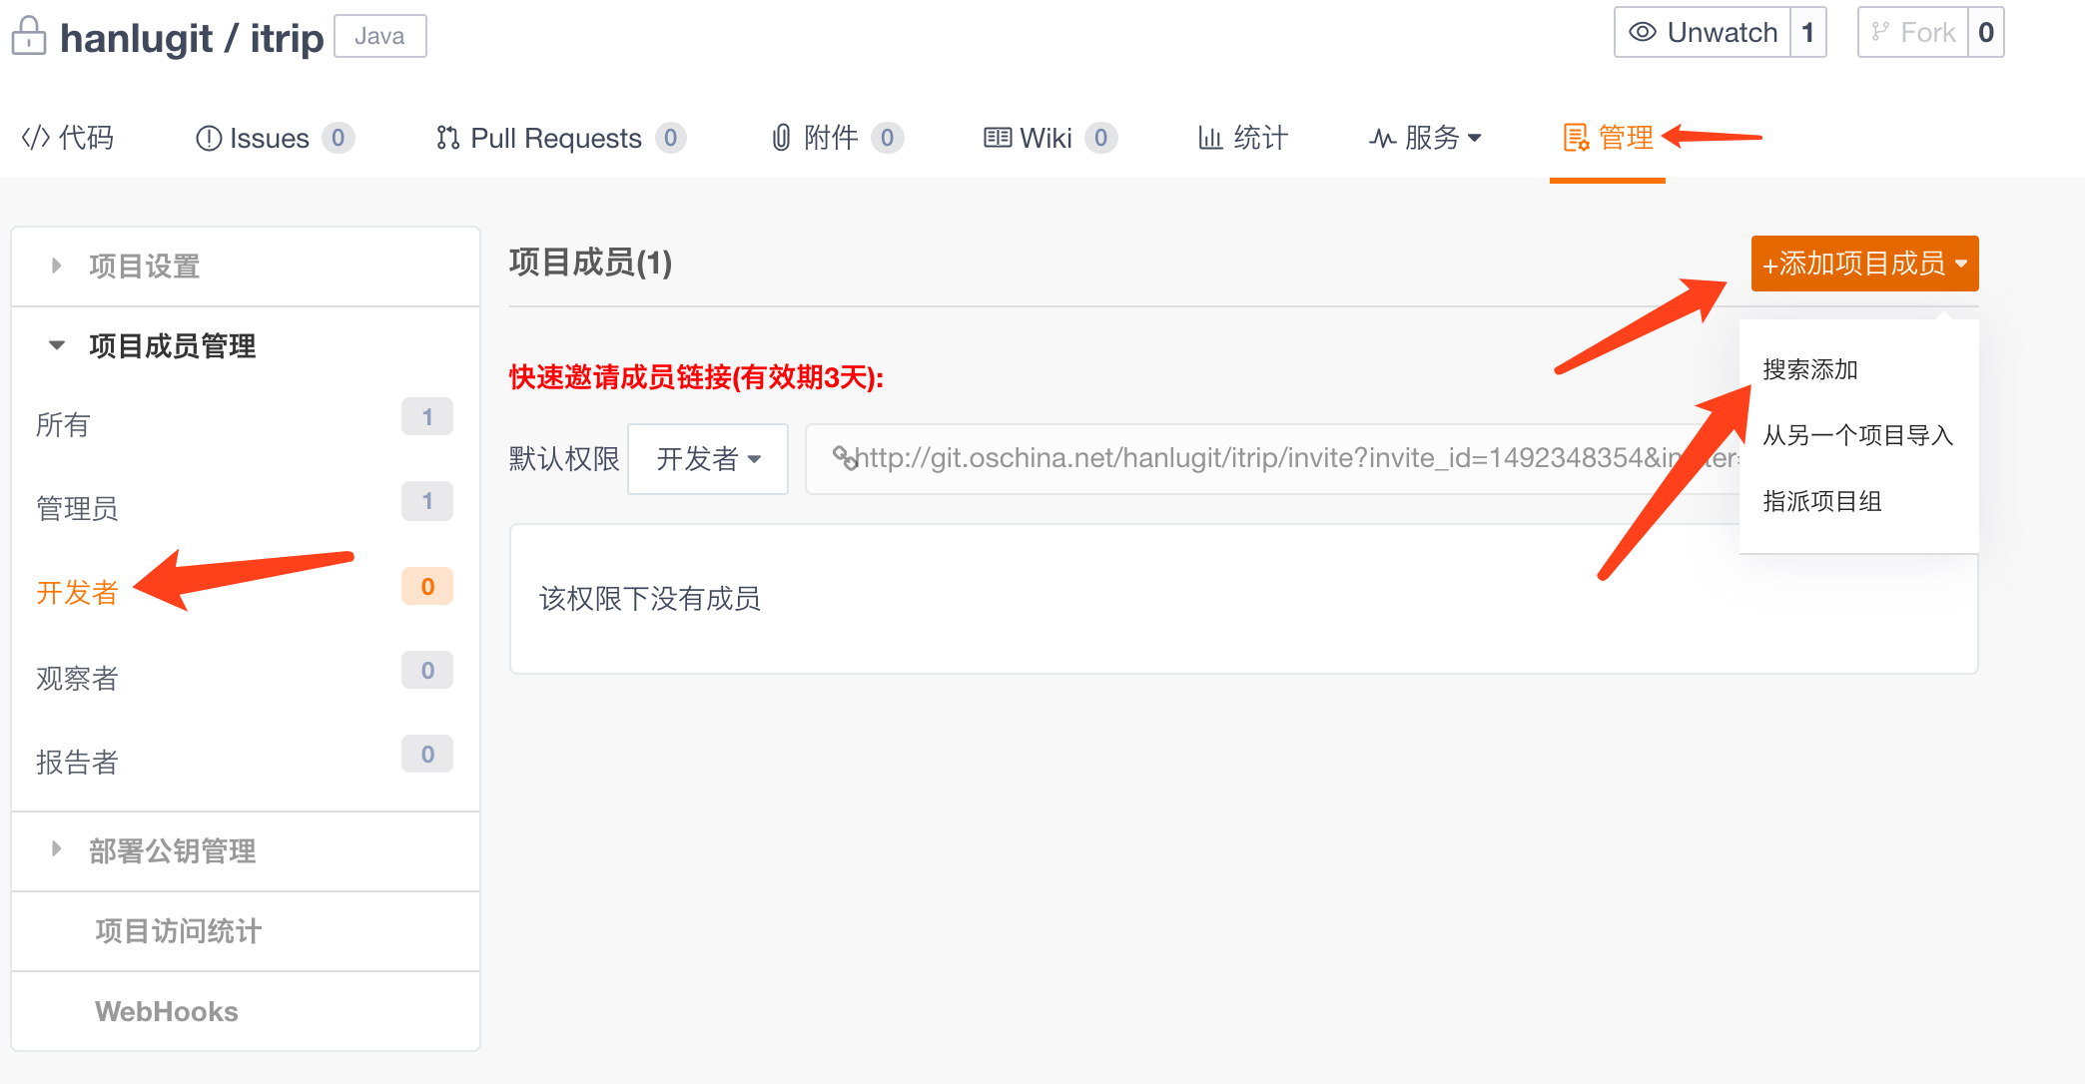

图3

1. clone 项目 【前提：客户端已成功安装git client并保证可用】

首先复制master上项目路径到内存中，如图4所示：

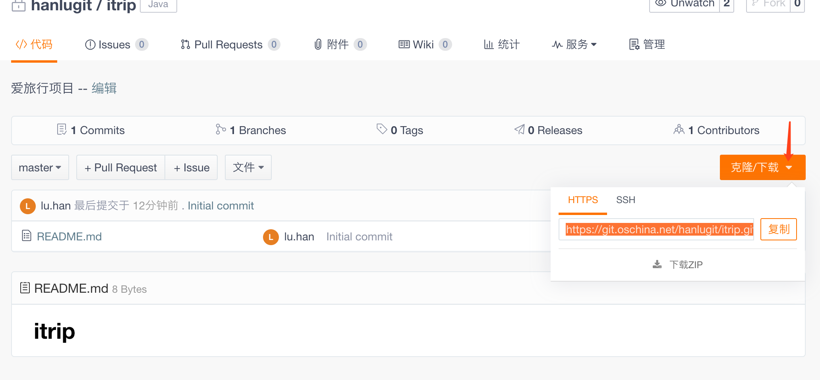

图4

选择本地目录（e.g: D:\ideaworkspace），即：本地工程所在目录，然后进入Git Bash，输入命令：

git clone https://git.oschina.net/hanlugit/itrip.git

clone完成之后，可查看到本地已创建itrip项目，并且项目中只有一个README.md文件（注：项目开发者可以使用该文件进行项目记录等），通过命令：git branch查看所在分支为master

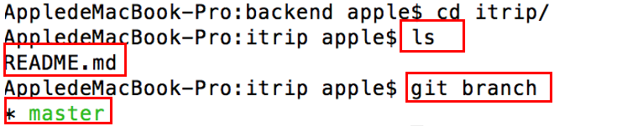

图5

在本地完成项目框架搭建后，通过命令推送到远程主干（master）上。命令如下：

1. git add .
2. git commit -m ‘add pro framework’
3. git push
4. 创建分支itripBranch1，并push到远程服务器

1> checkout命令：git checkout -b itripBranch1 origin/master

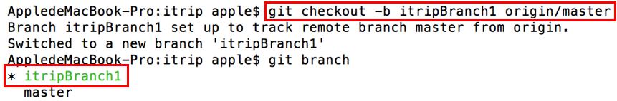

2> push本地分支itripBranch1到远程服务器，完成远程分支的创建。

命令：git push origin itripBranch1

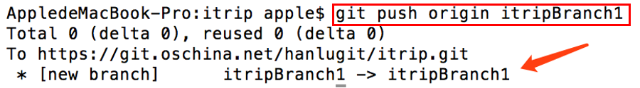

注：分支创建除了通过命令之外，也可在页面上进行创建。

1. 完成项目框架的搭建，并上传项目代码到分支itripBranch1上

注意：.gitignore文件对其所在的目录及所在目录的全部子目录均有效。通过将.gitignore文件添加到仓库，其他开发者更新该文件到本地仓库，以共享同一套忽略规则。建议修改.gitignore文件内容如图5所示：

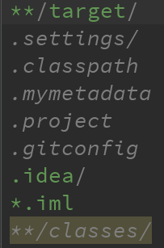

图5

1. 分支合并（注意：此操作由Team Leader完成）

一般情况下，当一个项目大版本完成，或者阶段完工，或者完整功能点开发完毕，需要部署到生产环境中，则会将开发中的分支（itripBranch1）合并到主干（master）上，注意：需合并的分支代码一定保证运行正常无报错，即：稳定运行版本。具体合并步骤如下：  
     1> 首先切换的master分支：git checkout master

 2> 然后执行合并操作：git merge itripBranch1

 3> 若有冲突，会提示，可调用git status查看冲突文件

 3> 解决冲突，并调用git add或git rm将解决后的文件暂存

 4> 所有冲突解决后，git commit 提交更改，git push

### 1.1.2 操作Git

开发者操作Git，可使用【推荐】Git Bash等客户端工具或者使用IDE（e.g：IntelliJ IDEA）集成工具进行代码的推送和拉取。具体操作过程如下：

1. git clone : 从master clone，是必须的，如图6：



图6

1. 命令：git clone <https://git.oschina.net/hanlugit/itrip.git>
2. 命令：ls 查看一下，会发现本地目录中已经有了itrip
3. 命令：git branch 查看当前所在分支（目前应该是在master上）
4. checkout : 从项目管理者（Team Leader）处得知目前开发的分支，通过checkout 远程分支进行分支切换，即可在开发分支上工作。

命令：git checkout -b  itripBranch01 remotes/origin/itripBranch01

通过git branch来查看当前所在分支（目前应该是在itripBranch01 上），以后就在该分支上进行代码的开发，push即可。

注意：开发者只在分支上进行开发，不操作master！

### 1.1.3 Git常用命令

1. git clone
2. git branch （注：作为初学者，应每次push之前，查看当前所在分支是否正确）
3. git status（注：每次push之前，要先执行该命令，确保提交正确）
4. git add .
5. git commit -m ‘填写commit信息描述’（注：添加commit信息必须完整正确）
6. git push
7. git checkout 分支名
8. git pull （注：每次push之前，要先pull）

## 1.2 Maven使用说明

### 1.2.1 Maven环境准备

爱旅行项目使用Maven进行多Module管理， 将一个完整的项目拆成多个模块进行开发，而一些比较通用的模块（比如：itripbeans、itripdao、itriputils）就可以作为公用组件，在其他项目中直接依赖使用。

1. 新建Maven工程（itripbackend），该Maven工程只含一个pom文件，他是管理各个模块的父级pom。

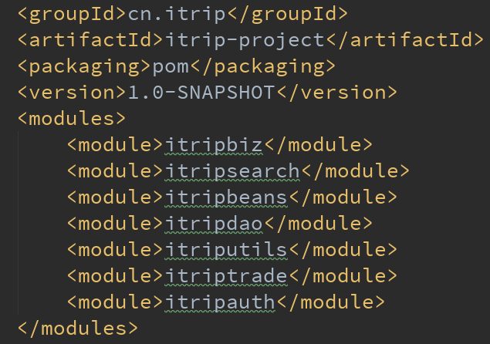

图7

1. 新建各个模块（itripbeans、itripdao、itriputils、itripbiz、itripsearch、itripauth、itriptrade），以itripbiz为例，如下图8所示：

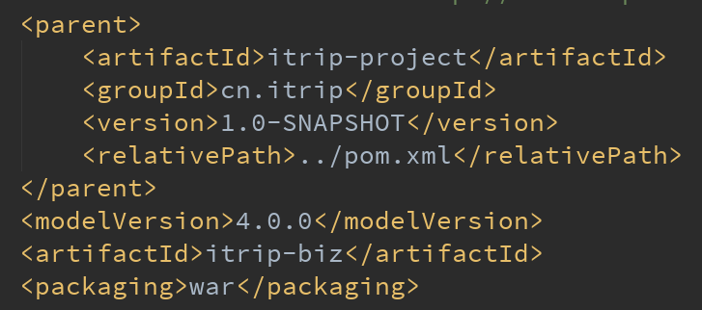

图8

注意：这里是需有**parent**节点的，说明是继承itrip-project，其他跟普通的pom一样配置，另外由于itripbiz是web工程，需要打war，与此相同的还有itripsearch、itripauth、itriptrade模块，但是itripbeans、itripdao、itriputils作为通用组件，需要打成jar包供其他项目模块依赖使用。当然上述的组件都是需要运行install命令（mvn clean install）才可以运行。

### 1.2.2 使用Nexus搭建Maven私服

Maven有一个最重要的作用就是对jar文件的管理，爱旅行项目中我们使用Nexus搭建Maven私服（http://***.****.***/nexus/content/repositories/），整体项目的构建速度提高了很多。项目中所使用的jar包放到Nexus里管理，Git只存储代码，可以省不少空间，对于jar的变更，也无须手动地替换jar包，只需要在项目pom文件里面进行修改就可以了，并且依赖包可以自动下载和更新，有效的节省开发时间。

注意：使用私服的原因是我们有自己的jar需要管理，若项目中自始至终都用不到自己管理jar，就不用搭建私服，若用到了比较特殊而又在中央仓库（推荐：http://repo.maven.apache.org/maven2或者https://mvnrepository.com）中没有的jar，就需要使用私服进行上传。

在pom中指定中心仓库，如下图9所示：

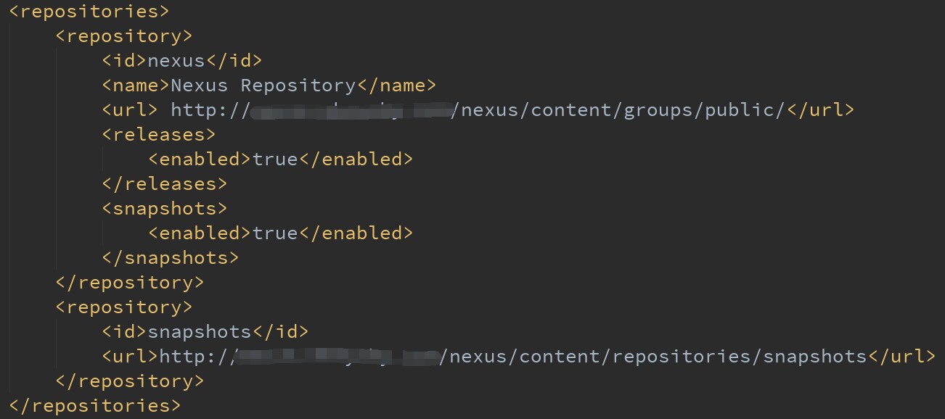

图9

## 1.3 补充说明

爱旅行项目中关于Git和Maven的使用，各中心可以根据具体情况，采用多种方式进行实施，比如：可以搭建GitLab服务器，或者在GitHub进行代码托管；Maven的远程仓库可以使用Apache的中央仓库或者其他公共库，也可使用私服。只要达成项目目标即可。